Информация о ходе реализации инициативного проекта
«Экопарк «За Саймой». Площадка для дрессировки и выгула собак»
за 2025 год

Инициативный проект «Экопарк «За Саймой». Площадка для дрессировки и выгула собак» (далее – инициативный проект) поддержан распоряжением Администрации города от 30.04.2025 № 2698 (с изменениями от 18.09.2025).
в 2025 году – I этап (выполнение работ по благоустройству объекта) стоимостью 7 355 520,00 рублей. Этап реализован.
в 2026 году – II этап (выполнение работ по устройству освещения объекта) стоимостью 1 370 680,00 рублей. Этап не реализован.
Инициатор проекта – представитель Регионального общественного движения помощи бездомным животным в ХМАО-Югре «Дай лапу» Нуриева Александра Александровна.
В целях реализации инициативного проекта:
- инициатором проекта внесен инициативный платеж в размере 10 000 руб.
- Администрацией города и ООО УК «СУРГУТСЕРВИС» заключено соглашение о предоставлении из бюджета города субсидии на финансовое обеспечение затрат на благоустройство дворовых территорий многоквартирных домов, в части реализации инициативного проекта
от 14.05.2025 № 8.
- Разработана проектно-сметная документация.
- МКУ «Управление капитального строительства» определен исполнитель ООО «СГСК». Заключен муниципальный контракт от 15.07.2025 № 13/2025 на выполнение работ по благоустройству объекта (далее – исполнитель).
Исполнителем выполнены следующие работы:
- выполнено покрытие площадью 243 м. кв.;
- выполнено покрытие из гравия площадью 691 м. кв.;
- осуществлено озеленение площадью 776 м. кв.;
- установка малых архитектурных форм (18 ед.).
Работы по благоустройству площадки ТКО исполнителем выполнены в октябре 2025 года в полном объеме. Фактическая сумма затрат составила 6 876 455,01 рублей из средства местного бюджета.
Информация о реализации инициативного проекта размещена в сети интернет:
- https://sitv.ru/arhiv/news/v-surgutskom-eko-parke-za-sajmoj-otkryli-novuyu-ploshhadku-dlya-vygula-sobak/
- https://informugra.ru/news/komfortnaya_gorodskaya_sreda/v-surgute-otkrylas-novaya-ploshchadka-dlya-vygula-sobak-v-parke-za-saymoy/
- https://www.siapress.ru/news_surgut/138646-v-parke-za-saymoy-v-surgute-otkrili-novuyu-ploshchadku-dlya-vigula-sobak
- https://mysurgut.ru/news/novaya-ploshchadka-dlya-vygula-sobak-otkrylas-v-surgute

2. Фотоотчет по реализации инициативного проекта
Фото 1
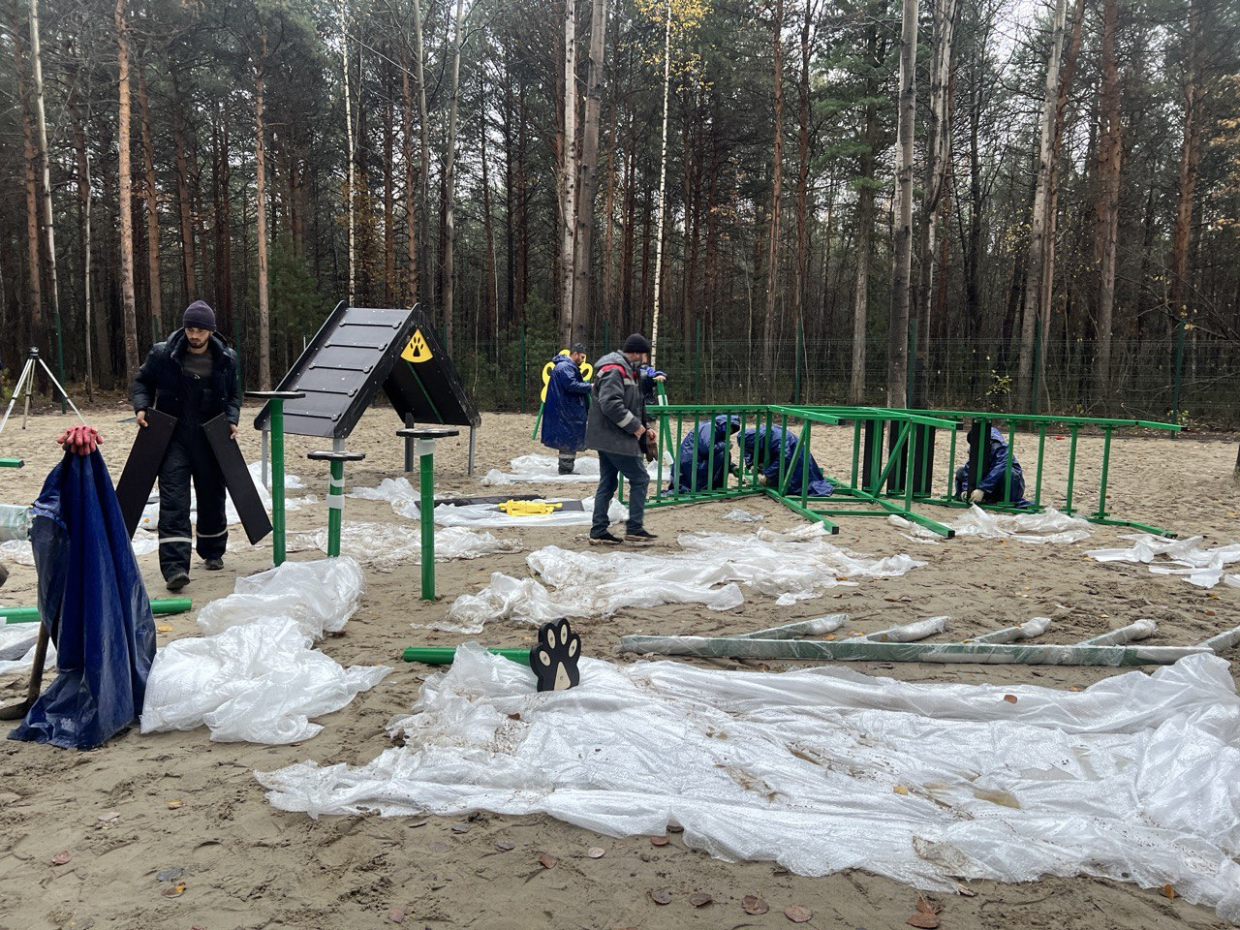

Фото 2
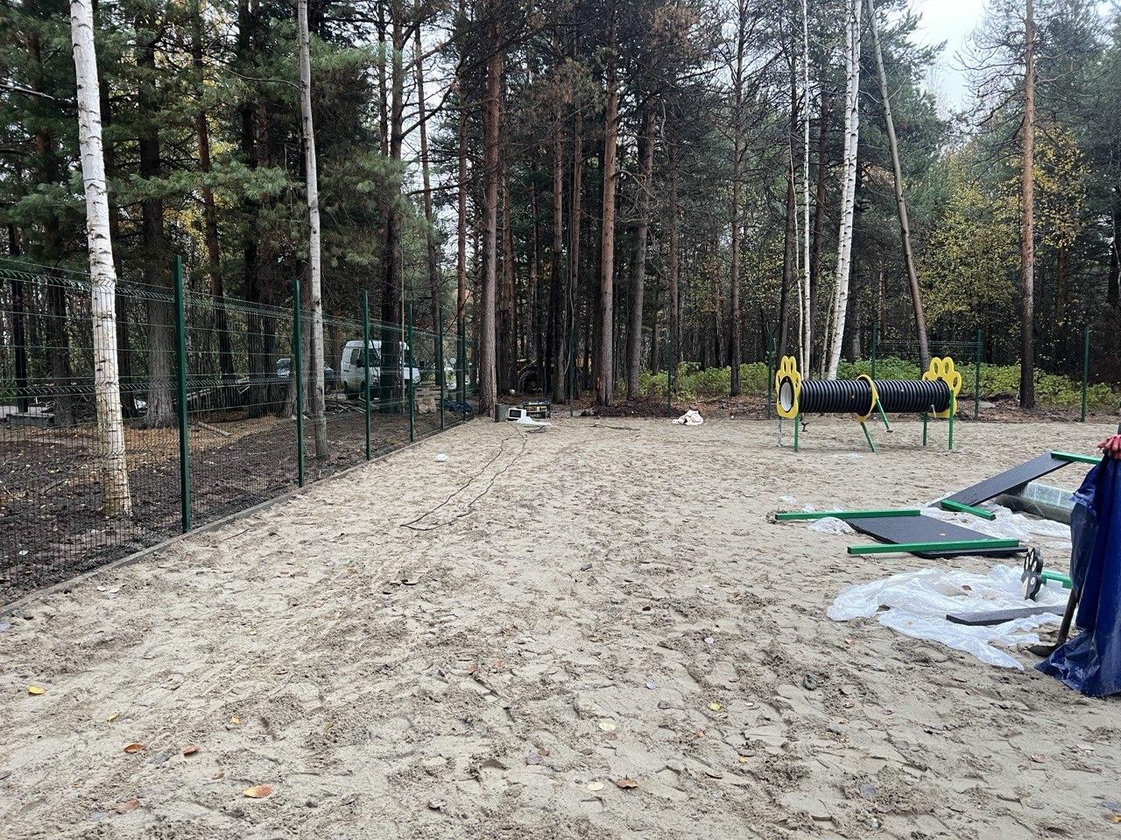
Фото 3
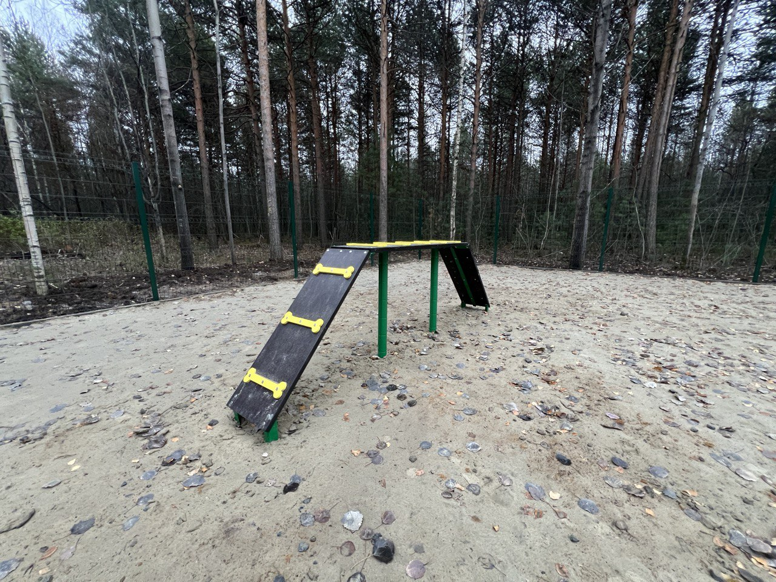

Фото 4
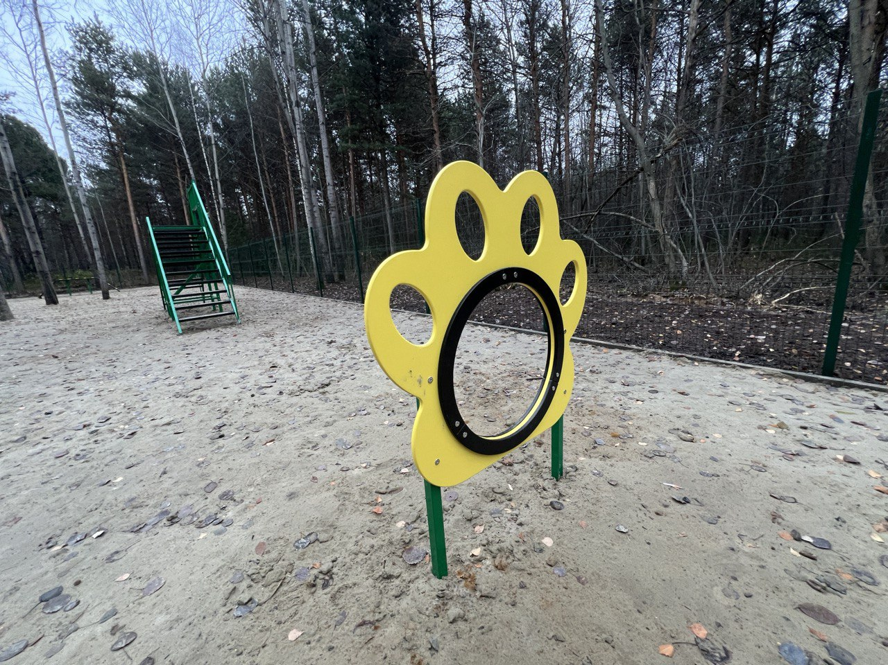
Фото 5
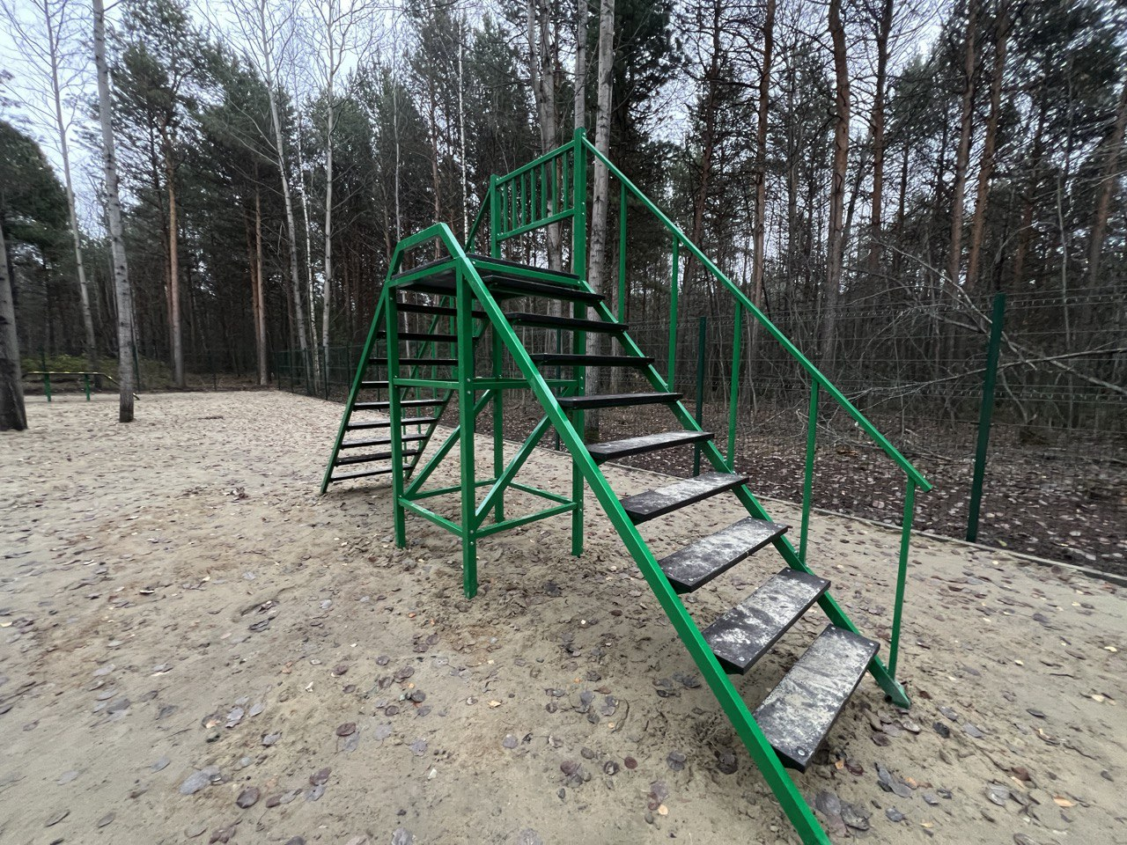
Фото 6
